报审学科组 | 报审亚学科组 |  |  | 申报编号 | 资助编号
信息科学 | 人工智能 |  |  | （无需填写） | （无需填写）

北京市自然科学基金申请书
（本科生“启研”计划）

项目名称： | 基于扩展式博弈建模的多智能体协同模拟法庭系统
申 请 者： | 余果
入学年份： | 2023年
手 机： | 19805560176
电子邮箱： | 19805560176@163.com
依托单位： | 北京理工大学
通信地址： | 北京市房山区北京理工大学良乡校区甘棠园
填写日期： | 2026年4月14日

北京市自然科学基金委员会办公室制
二〇二六年
填表说明

一、填报申请书前，请查阅市自然科学基金的有关管理规定。请认真填写申请书各项内容，填写时须注意科学严谨、实事求是、表达明确。外来语应用中文和英文同时表达，第一次出现的缩写词，须注出全称。
二、申请书为A4纸版面，申请书正文要求宋体5号字，双面打印，于左侧装订成册，一式一份（必须为盖章原件），报送北京市自然科学基金委员会办公室。
三、简表说明
1、简表内容：采用国家公布的标准简化字填写。
2、项目名称：要确切反映研究内容，字数最多不超过40字（80字符）。
3、申报学科代码：使用北京市自然科学基金委员会办公室公布的学科分类目录及代码。
4、依托单位：须按单位公章填写全称。
5、申请金额：用阿拉伯数字表示，以万元为单位，小数点后取两位。
6、执行周期：项目执行周期为1年或2年。
7、项目组主要成员：指在项目组内对学术思想、研究方案的制订、理论分析及项目的完成起重要作用的学生及教师，每学年参加本项目研究工作应在4个月以上。申请者和项目组主要成员应当如实填报个人信息并对其真实性负责；同时，申请者还应对所有主要成员个人信息的真实性负责。

一、简表
申 请 者 信 息 | 姓名（中文） | 余果 |  | 姓名（拼音） | YU GUO
申 请 者 信 息 | 性别 | 女 |  | 民族 | 汉族
申 请 者 信 息 | 出生日期 | 2005年08月21日 |  | 电子邮箱 | 19805560176@163.com
申 请 者 信 息 | 入学年份 | 2023年 |  | 手机 | 19805560176
申 请 者 信 息 | 学院 | 法学院 |  | 班级 | 明德2308
申 请 者 信 息 | 专业 | 法学
申 请 者 信 息 | 是否属于特殊培养计划 | □是 名称：（如姚班、拔尖学生培养计划、徐特立学院、“三段式”培养体系等班级、计划、学院等） ☑否
依 托 单 位 | 单位名称 | 北京理工大学 |  | 单位类别 | 高等院校
依 托 单 位 | 隶属关系 | 中央 |  | 邮政编码 | 100081
依 托 单 位 | 通信地址 | 北京市海淀区中关村南大街5号
依 托 单 位 | 联系人 | 王玲玉 |  | 联系电话 | 010-68913590
依 托 单 位 | 传真 | 010-68412886 |  | 电子邮箱 | wly319@bit.edu.cn
项 目 基 本 信 息 | 项目名称（中文） | 基于扩展式博弈建模的多智能体协同模拟法庭系统
项 目 基 本 信 息 | 项目名称（英文） | A Multi-Agent Cooperative Simulated Courtroom System Modeled with Extensive-Form Games
项 目 基 本 信 息 | 申报学科1（名称） | 人工智能 |  | 申报学科1（代码） | F0610
项 目 基 本 信 息 | 申报学科2（名称） | 人工智能 |  | 申报学科2（代码） | F0602
项 目 基 本 信 息 | 起止年月 | 2026 年 7 月 至  2027 年 6 月 |  | 申请金额 | 5.00 万
项 目 基 本 信 息 | 报审学科组 | 信息科学
项 目 基 本 信 息 | 报审亚学科组 | 人工智能
项 目 基 本 信 息 | 所属领域 | 若干学科交叉融合领域
项 目 基 本 信 息 | 备注 | 包干制
研 究 内 容 | 关键词  （≤5个） | 中文 | 序贯决策
研 究 内 容 | 关键词  （≤5个） | 中文 | 扩展式博弈
研 究 内 容 | 关键词  （≤5个） | 中文 | 多智能体协同
研 究 内 容 | 关键词  （≤5个） | 中文 | 模拟法庭
研 究 内 容 | 关键词  （≤5个） | 中文 | 演化稳定策略
研 究 内 容 | 关键词  （≤5个） | 英文 | Sequential Decision-Making
研 究 内 容 | 关键词  （≤5个） | 英文 | Extensive-Form Game
研 究 内 容 | 关键词  （≤5个） | 英文 | Multi-Agent Collaboration
研 究 内 容 | 关键词  （≤5个） | 英文 | Simulated Courtroom
研 究 内 容 | 关键词  （≤5个） | 英文 | Evolutionarily Stable Strategy
研 究 内 容 | 摘要  （限400字） | 针对现有法律AI系统在模拟民事诉讼时忽略序贯决策结构、策略预测精度不足的问题，本研究提出了一种基于扩展式博弈建模的多智能体协同模拟法庭系统。研究将起诉与答辩过程形式化为两阶段序贯博弈，通过反向归纳法求解子博弈精炼纳什均衡，以捕捉策略跨阶段的传导效应。系统构建了包含起诉律师、答辩律师、审判长与当事人模拟器的四角色协同管道，并引入渐进式法条检索增强模块保障程序合规。在实验层面，基于真实裁判文书重构了起诉、答辩、庭审三场景结构化数据集，并设计了策略理性度与均衡趋近率两项规则性评测指标。通过构建经验收益矩阵及双路校验机制，本研究在个体层面验证了序贯建模相对于静态纳什均衡的预测精度优势，在群体层面借助复制者动态方程检验了序贯均衡的演化稳定性。研究旨在为法律AI领域提供一种融合博弈论机制的策略预测方法，并为法学教育及诉讼策略分析提供开源计算实验平台。
是否依托研究平台 |  | ☑是 名称： 智能科技风险法律防控工信部重点实验室 □否

二、研究项目组主要成员概况 （含申请者和项目导师）

（一）项目导师（限填1人）
序号 | 姓名 | 出生日期 | 专业技术职务（职称） | 最高  学位 | 专业 | 项目分工 | 年工作月数 | 工作单位 | 签字
1 | 周振杰 | 1976年06月11日 | 教授 | 博士 | 法学 | 指导老师 | 12个月 | 北京理工大学 | 

（二）研究项目组成员（含负责人，可自行添加行）
序号 | 姓名 | 出生日期 | 专业 | 项目分工 | 年工作月数 | 工作单位 | 签字
1 | 余果 | 2005年08月21日 | 法学 | 负责人 | 12个月 | 北京理工大学 | 
2 | 张瀚元 | 1997年06月06日 | 法学-人工智能 | 算法设计师 | 12个月 | 北京理工大学 | 
3 | 张晨钰 | 2004年12月25日 | 生物医学工程 | 算法设计师 | 12个月 | 北京理工大学 | 
4 | 鄢语瞳 | 2006年04月02日 | 法学（涉外法治菁英班） | 文献调研及论文撰写 | 12个月 | 北京理工大学 | 
5 | 王香凝 | 2004年11月02日 | 法学-人工智能 | 文献调研及论文撰写 | 12个月 | 北京理工大学 | 
6 | 王欣然 | 2005年08月27日 | 法学 | 文献调研及撰写 | 12个月 | 北京理工大学 | 

说明：高级、中级、初级、博士后、博士生、硕士生人员数、参加单位数由申请者负责填报（含申请者），总人数自动生成。

三、申请书正文

（一）研究初衷
民事纠纷案件数量的持续攀升对我国司法体系带来了严峻挑战。根据2026年3月最高人民法院工作报告，2025年全国民商事一审案件超过2000万件，同比上升逾11%^{[1]}。最高人民法院于2024年发布的《人民法院第六个五年改革纲要》^{[2]}则进一步强调“强化大语言模型等技术应用，充分发挥人工智能辅助办案作用”。然而，将大语言模型直接应用于民事诉讼实务场景时，仍面临深层次的技术瓶颈。Yu等人的系统评测^{[3]}显示GPT-4o在中文法律知识基准上得分仅为59.4%，推理增强模型在高难度法律推理基准中亦表现不佳。而现有研究也暴露了两个亟待突破的关键瓶颈：
- 交互动态性不足。现有法律AI系统主要采用静态问答范式，无法模拟真实庭审中多轮质证、举证、辩论的动态交互。J1-EVAL评测发现GPT-4o在动态法律场景中整体得分不足60%，尤其在程序执行（Procedural-Following Score, PFS）方面严重不足^{[4]}，表明大语言模型在"知道法律知识"与"正确执行法律程序"之间存在结构性鸿沟。
- 策略博弈维度缺失。真实的民事诉讼不是一次性的静态决策，而是多阶段的序贯博弈过程——原告首先选择起诉策略（如激进主张全额赔偿或保守主张部分赔偿），被告在收到起诉状后观察原告策略再选择答辩策略（如全面否认或部分承认），法官最终基于双方策略组合裁判。这种“先行动者→后行动者观察后响应”的结构，在博弈论中对应扩展式博弈（extensive-form game），Selten提出的子博弈精炼纳什均衡（Subgame Perfect Nash Equilibrium, SPNE）^{[5]}正是求解此类序贯决策的经典工具——SPNE通过反向归纳法排除不可信威胁，给出比传统纳什均衡（Nash Equilibrium, NE）更精确的序贯策略预测。
然而，当前的法律AI系统普遍忽略了诉讼的序贯结构。Chen等人的AgentMediation^{[6]}是当前LLM多智能体法律模拟的代表性工作，通过在330个真实民事案件上进行超过14000次模拟，基于Thomas-Kilmann冲突模型（TKI）^{[7]}验证了不同行为策略对调解结果的显著非线性影响。然而该工作仅在单一调解阶段中使用静态策略标签，以标准式博弈（normal-form game）求解NE，既未建模诉讼从起诉到答辩的序贯决策结构，也未分析策略跨阶段的传导效应。在真实诉讼中，原告的起诉策略选择会实质性地改变被告的信息集和可选行动空间——例如原告选择“竞争型”策略激进主张全额赔偿后，被告可能发现全面否认（同样“竞争型”）的预期收益反而低于部分承认（“妥协型”），因为法官会认为面对充分证据的全面否认缺乏可信度。这种序贯依赖关系被静态NE完全忽略。
Sun等人的系统综述^{[8]}将博弈论与LLM的交叉研究归纳为四个象限，指出当前研究主要集中在“用博弈论评测LLM”（象限1），而将博弈论机制嵌入LLM多智能体系统以驱动策略优化（象限2与4的交叉）的工作并不多见。尤其是，将扩展式博弈的SPNE框架引入LLM多智能体法律模拟系统，在现有文献中并未有过多探索。进一步地，若SPNE给出了不同于NE的策略预测，还需追问该序贯均衡在群体层面是否稳定，Maynard Smith的演化稳定策略（Evolutionarily Stable Strategy, ESS）理论^{[9]}和复制者动态方程为此提供了成熟的数学验证工具，但尚未被引入法律AI领域。
基于上述分析，本研究拟构建一个基于扩展式博弈建模的多智能体协同模拟法庭系统（LegalFlow），在LLM多智能体框架下将民事诉讼的起诉（Complaint Drafting, CD）→答辩（Defense Drafting, DD）→审判（Court Investigation, CI）全流程管道建模为扩展式博弈，引入SPNE求解序贯策略，通过与传统NE的系统性对照实验验证序贯建模在法律AI策略预测中的有效性，并借助演化博弈理论在群体层面检验序贯均衡的稳定性。系统由原告律师智能体、被告律师智能体、审判长智能体和当事人模拟器四个角色在博弈框架下协同运作，底层辅以渐进式法条检索增强（Progressive Retrieval-Augmented Generation, P-RAG）保障判决质量，旨在为法律AI领域提供一个兼具博弈论理论深度和工程可用性的模拟法庭研究平台。

参考文献：
- 最高人民法院. 最高人民法院工作报告. 2026.
- 最高人民法院. 人民法院第六个五年改革纲要（2024—2028年）. 2024.
- Yu Y, Hu Y, et al. Evaluating Test-Time Scaling LLMs for Legal Reasoning: OpenAI o1, DeepSeek-R1, and Beyond. Findings of EMNLP, 2025.
- Jia Z, Yue S, Chen W, et al. Ready Jurist One: Benchmarking Language Agents for Legal Intelligence in Dynamic Environments. arXiv, 2025.
- Selten R. Reexamination of the Perfectness Concept for Equilibrium Points in Extensive Games. International Journal of Game Theory, 1975, 4(1): 25-55.
- Chen J, Li H, Qin M, et al. Simulating Dispute Mediation with LLM-Based Agents for Legal Research. Proceedings of AAAI, 2026.
- Thomas K W. Thomas-Kilmann Conflict Mode Instrument. TKI Profile and Interpretive Report, 2008.
- Sun H, Wu Y, Wang P, et al. Game Theory Meets Large Language Models: A Systematic Survey with Taxonomy and New Frontiers. arXiv, 2025.
- Maynard Smith J, Price G R. The Logic of Animal Conflict. Nature, 1973, 246: 15-18.
- Li H, Chen Y, Ai Q, et al. LexEval: A Comprehensive Chinese Legal Benchmark for Evaluating Large Language Models. Proceedings of NeurIPS Datasets and Benchmarks Track, 2024.
- Zhou S, Wu Y, Chen H, et al. ClaimGen-CN: A Large-scale Chinese Dataset for Legal Claim Generation. Findings of EMNLP, 2025.

（二）前期工作
- 文献调研与理论基础
本研究系统调研了法律AI评测、LLM博弈行为和经典博弈论三个方向的代表性文献，确立了以扩展式博弈建模为核心的研究路线。在评测维度，LexEval^{[10]}建立了六层法律认知能力分类体系（23项任务/14150题），为法律AI的能力评估提供了多粒度基准；J1-EVAL首次构建了交互式动态法律环境，提出PFS/JUD/REA/LAW等细粒度指标，其核心发现——LLM在程序执行层面严重不足——直接启发了本系统庭审状态机的设计。在博弈维度，AgentMediation基于TKI五策略在330个民事案件上验证了不同冲突策略对调解结果的非线性影响和群体极化效应，但仅限于单一调解阶段的静态策略分配，未涉及诉讼的序贯决策建模——这一局限正是本研究的学术出发点。Sun等人的综述系统梳理了博弈论×LLM的四象限分类，明确指出将博弈论机制嵌入LLM多智能体系统的工作极为稀缺，尤其是扩展式博弈在法律场景中的应用尚属空白。在经典博弈论方面，本研究重点调研了两个核心工具：Selten的子博弈精炼均衡（SPNE）为序贯决策提供了基于反向归纳的精确求解方法，是本研究的核心理论工具；Maynard Smith的演化稳定策略（ESS）理论和复制者动态方程为群体层面的均衡稳定性检验提供了数学框架，将用于补充验证SPNE均衡的群体鲁棒性。
- 系统原型开发
受J1-ENVS多层级环境架构的启发，本研究以"角色分离—引擎驱动—评测闭环"为设计原则，已完成LegalFlow系统v1.0的开发，总体架构如图1所示，包含28个功能Python模块（core层23个、agents层5个）、65个FastAPI端点。

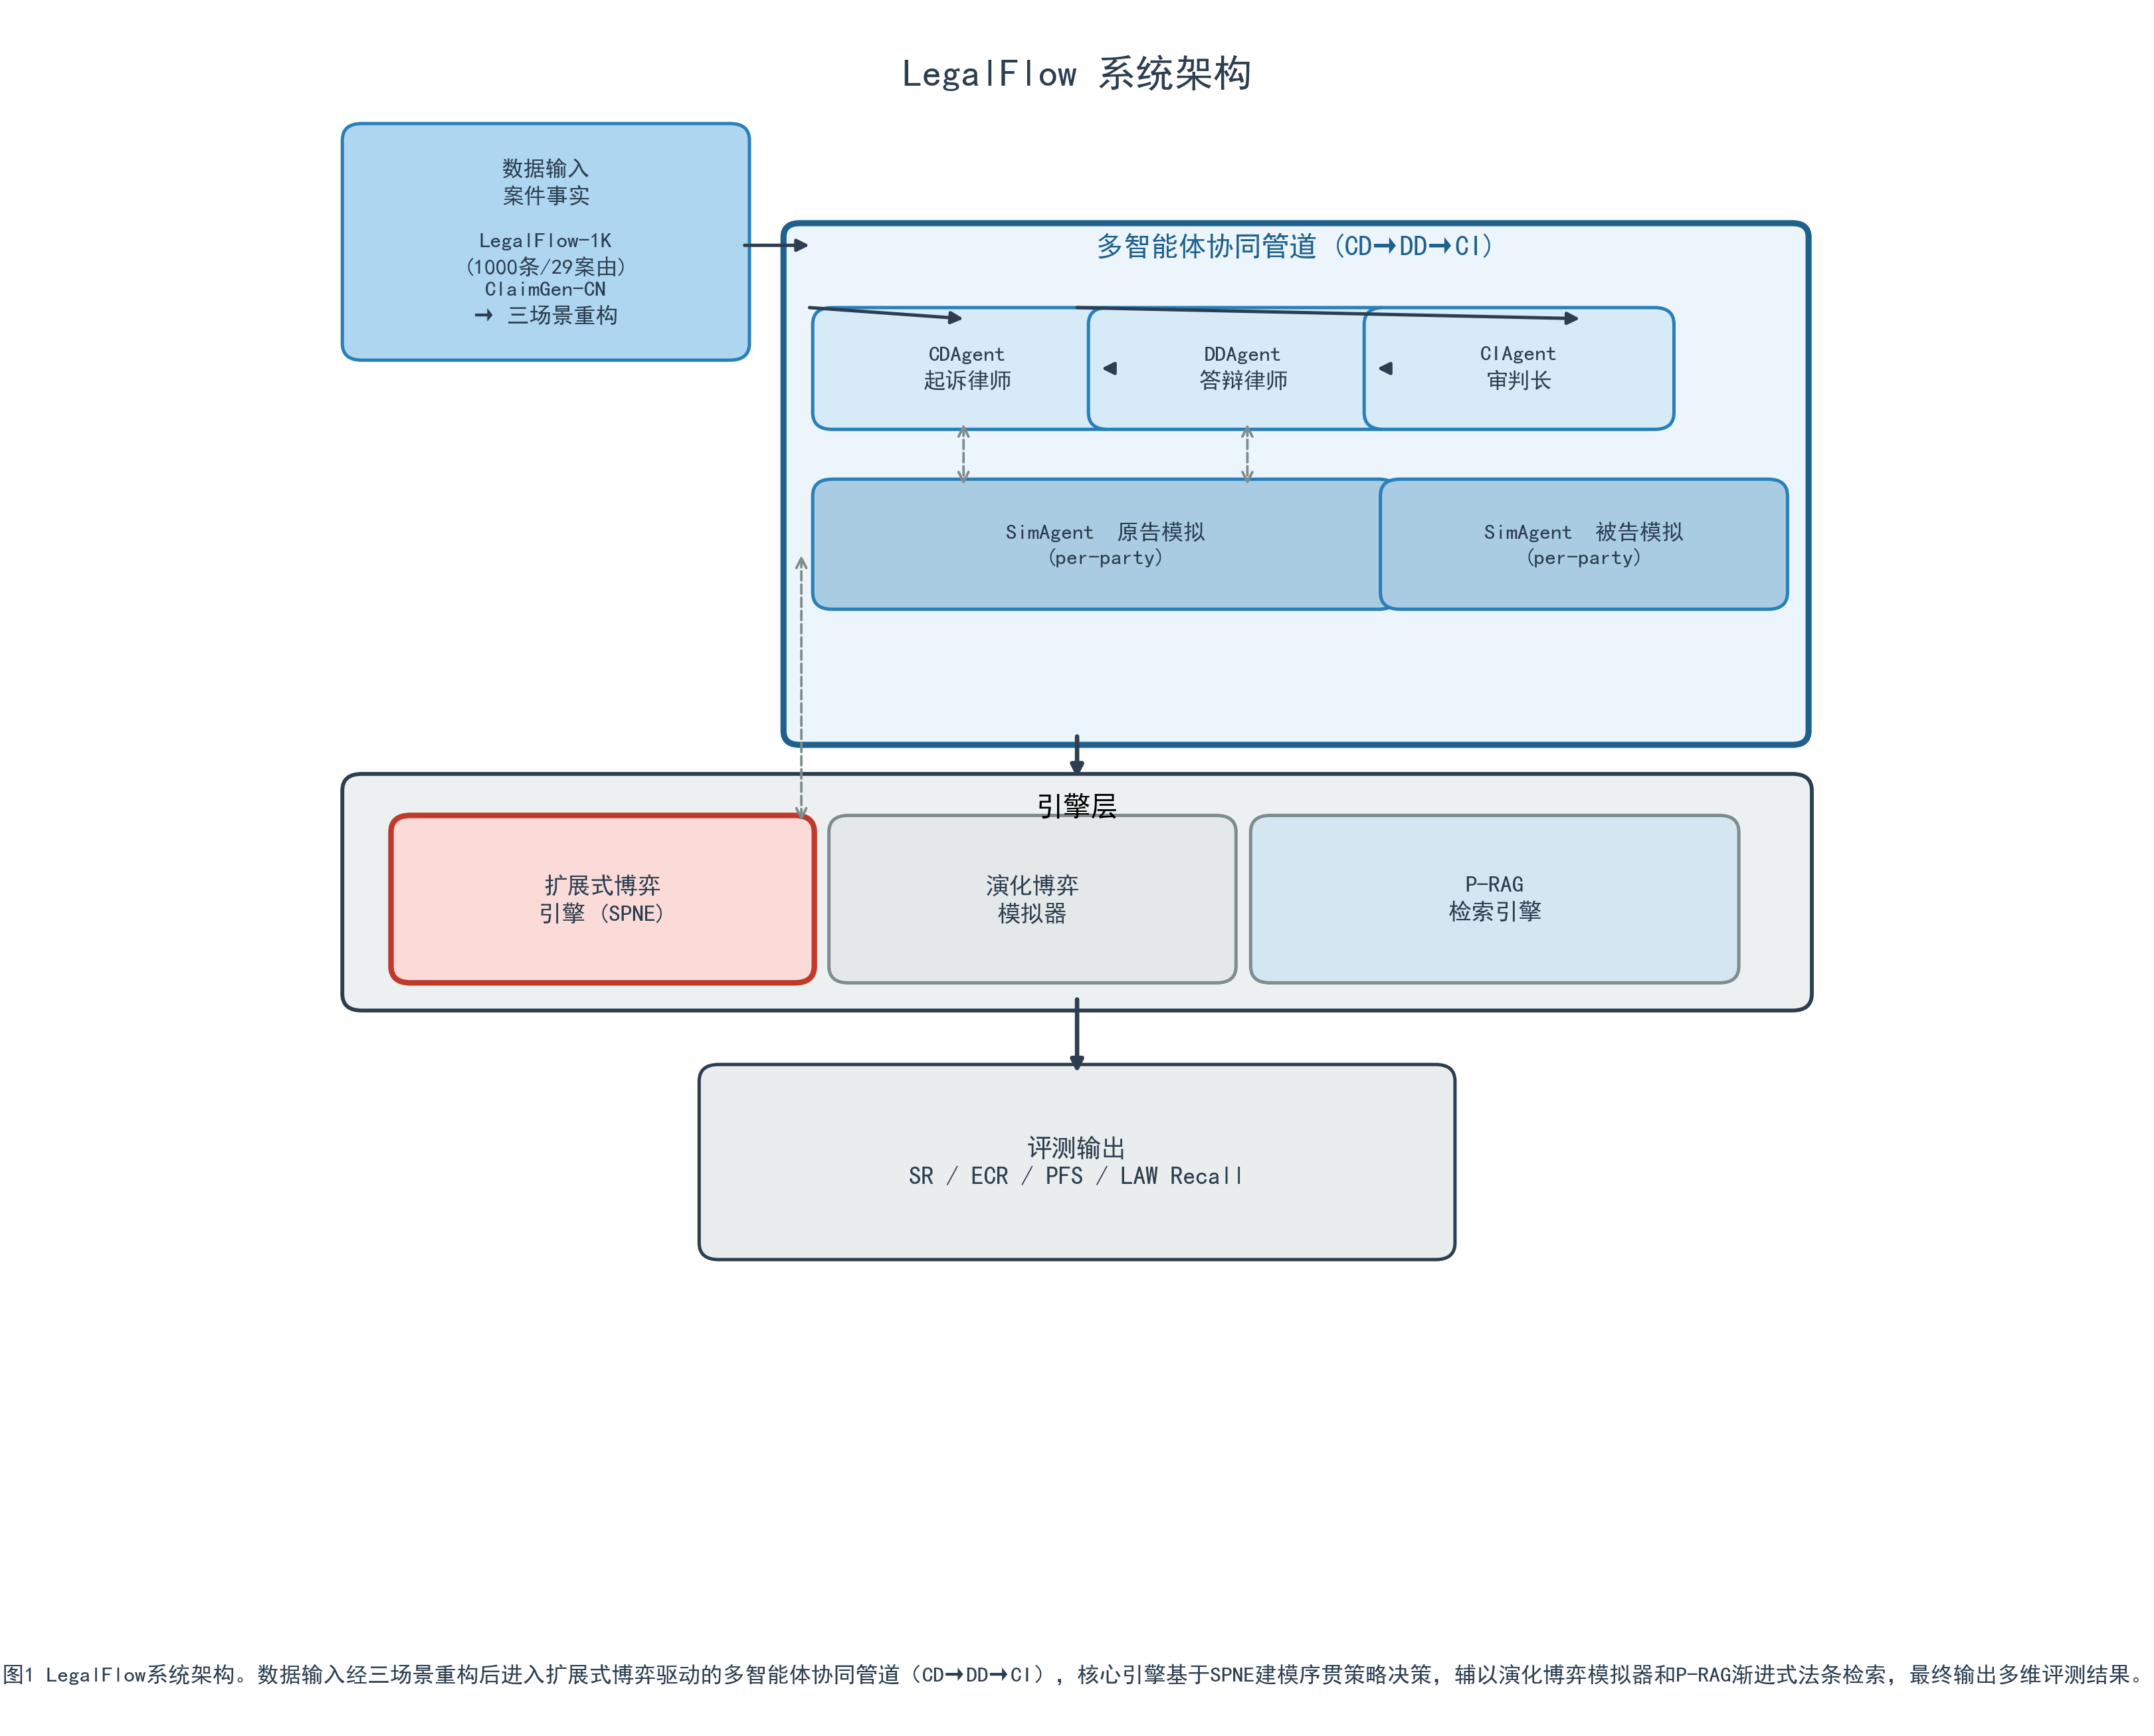
图1 LegalFlowv1.0系统架构
数据输入经三场景重构后进入扩展式博弈驱动的多智能体协同管道（CD→DD→CI），核心引擎基于SPNE建模序贯策略决策，辅以演化博弈模拟器和P-RAG渐进式法条检索，最终输出多维评测结果。
、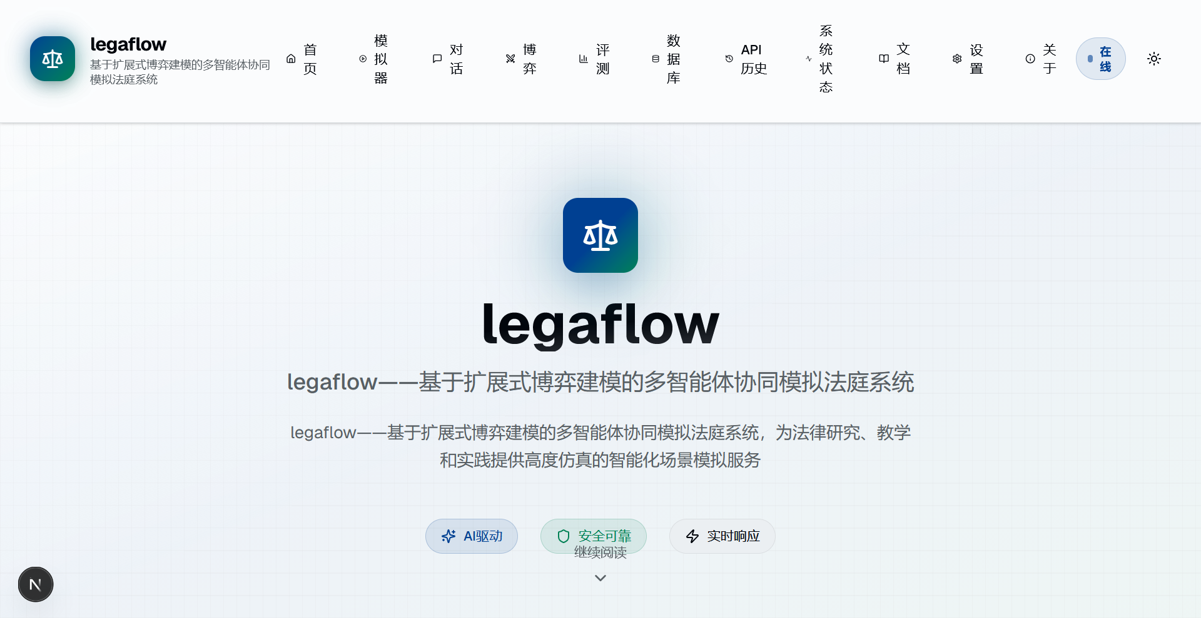
图 2 LegalFlow系统前端界面
顶部导航栏集成了系统的核心功能模块：模拟器（CD→DD→CI全流程管道运行）、对话（智能体交互界面）、博弈（扩展式博弈引擎与策略分析）、评测（SR/ECR等多维指标计算）、数据库（LegalFlow-1K数据集管理）、API历史（65个FastAPI端点调用记录）和系统状态（多模型运行时监控）。系统已完成前后端联调，支持完整的模拟法庭实验流程。
系统包含四个核心层次：
智能体层。包括CD Agent（起诉状律师）、DD Agent（答辩状律师）、CI Agent（审判长）和Sim Agent（当事人模拟器）四个角色。CD Agent接收案件事实，生成起诉状并选择起诉策略（TKI五策略之一）；DD Agent观察起诉状后生成答辩状并选择答辩策略——被告在答辩阶段可观察原告的起诉策略类型，这一完美信息假设在模拟法庭中具有合理性（起诉状在答辩前已送达被告）。CI Agent内置26项必经步骤的庭审有限状态机（6个主状态：Opening→Investigation→Debate→Mediation→Judgment→Closed），实时追踪每项动作的完成状态，计算程序合规分（PFS）。Sim Agent支持TKI五策略（竞争型、合作型、妥协型、回避型、迁就型）的动态注入；与AgentMediation的全局共享模拟器不同，本系统为原被告分别创建独立Sim Agent实例（per-party），使双方策略可独立进化。四个智能体通过Full Case Orchestrator串联为CD→DD→CI完整管道。
引擎层。包括扩展式博弈引擎（SPNE反向归纳求解器）、纳什均衡追踪器、演化博弈模拟器（复制者动态方程数值求解）、庭审调解引擎和P-RAG检索引擎。其中，扩展式博弈引擎为系统的理论核心，负责将CD→DD的序贯决策过程建模为博弈树并求解SPNE；P-RAG检索引擎在庭审四个阶段（开庭准备、法庭调查、法庭辩论、判决生成）执行渐进式法条检索，基于民商事相关法律条文的FAISS+BM25混合检索索引，跨阶段重复命中的法条获得更高排名，确保长周期庭审中法条信息的有效召回。
评测层。融合LexEval/J1-EVAL/AgentMediation等多维评测框架。
数据层。包含法条数据库和基于ClaimGen-CN语料重构的1000条民事诉讼数据集。
基座模型选择。本系统采用多模型运行时切换架构，默认基座模型为DeepSeek-V3（用于CD Agent/DD Agent/Sim Agent的文书生成与策略推理，性价比最优）和GPT-4o（用于CI Agent的核心判决生成，推理能力最强）。P-RAG检索阶段使用BGE-M3嵌入模型（本地部署，无API费用）。
模型选择依据：（1）DeepSeek-V3在中文法律任务上性能接近GPT-4o但API成本约为其1/10；（2）GPT-4o在J1-EVAL的JUD维度表现最优，适合关键判决环节；（3）系统支持一键切换至其他模型（Qwen-Max、Claude等），实验中将对比至少两种基座模型以排除模型特异性。
- 数据集构建
面向民事诉讼全流程的结构化评测数据集尚属空白。本研究基于公开的ClaimGen-CN语料^{[11]}（源自中国裁判文书网207748条真实民事判决书），自行构建了多角色对抗结构化衍生数据集LegalFlow-1K。原始数据仅含案由、原告事实陈述段和诉讼请求三个扁平字段，不具备多角色对抗结构。本研究的核心数据贡献在于将其重构为面向多智能体博弈的三场景结构化数据。
构建流程包括：
- 三层过滤——依次过滤事实描述不足50字的缺席判决、诉讼请求为空的不完整记录、以及缺乏对抗基础的案件；
- 分层采样——从20种目标案由中按比例采样，最终选取1000条（29种案由），按3:1:1划分为训练/验证/测试集；
- 三场景重构——CD场景通过规则引擎和正则表达式提取诉讼主张与涉案金额，结合案由生成证据清单模板；DD场景通过规则引擎针对每项诉讼请求生成逐条反驳（包括事实否认、法律适用争议和证据质疑三类反驳模板），模拟对抗逻辑结构，确保答辩与起诉的逻辑对齐；CI场景基于案由映射适用法条（覆盖13类案由40余条法条），生成裁判理由和判决主文；
- 对齐校验——验证CD每项诉请在DD中有对应答辩回应，CI判决主文覆盖全部诉请。需要说明的是，DD场景的答辩为合成对抗（synthetic adversarial）而非真实被告的自然语言答辩；其对抗充分性通过答辩覆盖率（DD答辩是否涵盖CD全部诉请，目标100%）和反驳多样性（每项诉请的反驳是否覆盖事实/法律/证据三个维度）两项指标验证。

（三）研究内容
- 研究目标与核心问题
本研究的总体目标是构建一个以扩展式博弈为理论核心、多智能体协同为实现手段的民事诉讼模拟法庭平台，通过系统性对照实验验证序贯博弈建模在法律AI策略预测中的有效性。
其核心问题是，在多智能体模拟法庭系统中，将民事诉讼的起诉–答辩过程建模为扩展式博弈并用子博弈精炼纳什均衡（SPNE）求解，相比传统正规形式纳什均衡（NE），能否提供更准确的策略预测？
本研究将从两个层面回答此问题。在个体层面（微观验证），对单案件比较SPNE与NE的策略预测差异，以博弈锦标赛的实际收敛策略为实证参照，检验序贯建模是否提供更高的预测精度——即SPNE是否比NE更准确地预测了LLM智能体在对抗中的实际策略选择。在群体层面（稳定性验证），通过复制者动态方程检验SPNE均衡在群体中是否构成演化稳定策略（ESS），即序贯均衡是否不仅是个体最优的，而且在群体环境中对策略入侵具有鲁棒性。若SPNE均衡同时满足ESS条件，则意味着序贯建模给出的策略预测具有理论上最强的稳定性保障。
需要明确的是，本研究中"群体层面的演化动态"由复制者动态方程显式驱动，是基于经验收益矩阵的确定性数学模拟，旨在检验SPNE均衡是否具有ESS性质，而非声称LLM智能体在自由交互中自发涌现演化行为。
- 研究方法与技术路线
本研究采用"三步串行"技术路线，每步的输出构成下一步的输入，确保研究逻辑层层递进。
步骤一（收益矩阵构建）：在LegalFlow的CD→DD→CI管道上，对5×5 TKI策略组合运行全流程模拟，通过双路校验机制量化终端收益，构建经验收益矩阵——这是后续所有博弈分析的数据基础。
步骤二（SPNE vs NE对照实验——核心）：将CD→DD过程建模为扩展式博弈树，用反向归纳法求解SPNE；同时在正规形式下求解NE；运行博弈锦标赛获取LLM智能体的实际收敛策略；按案由分组比较三者（SPNE预测、NE预测、实际收敛）的一致性。
步骤三（ESS稳定性验证——补充）：用步骤一的收益矩阵作为演化适应度矩阵，通过复制者动态方程模拟策略种群演化，检验步骤二中SPNE均衡是否构成ESS，为核心结论提供群体层面的稳定性保障。
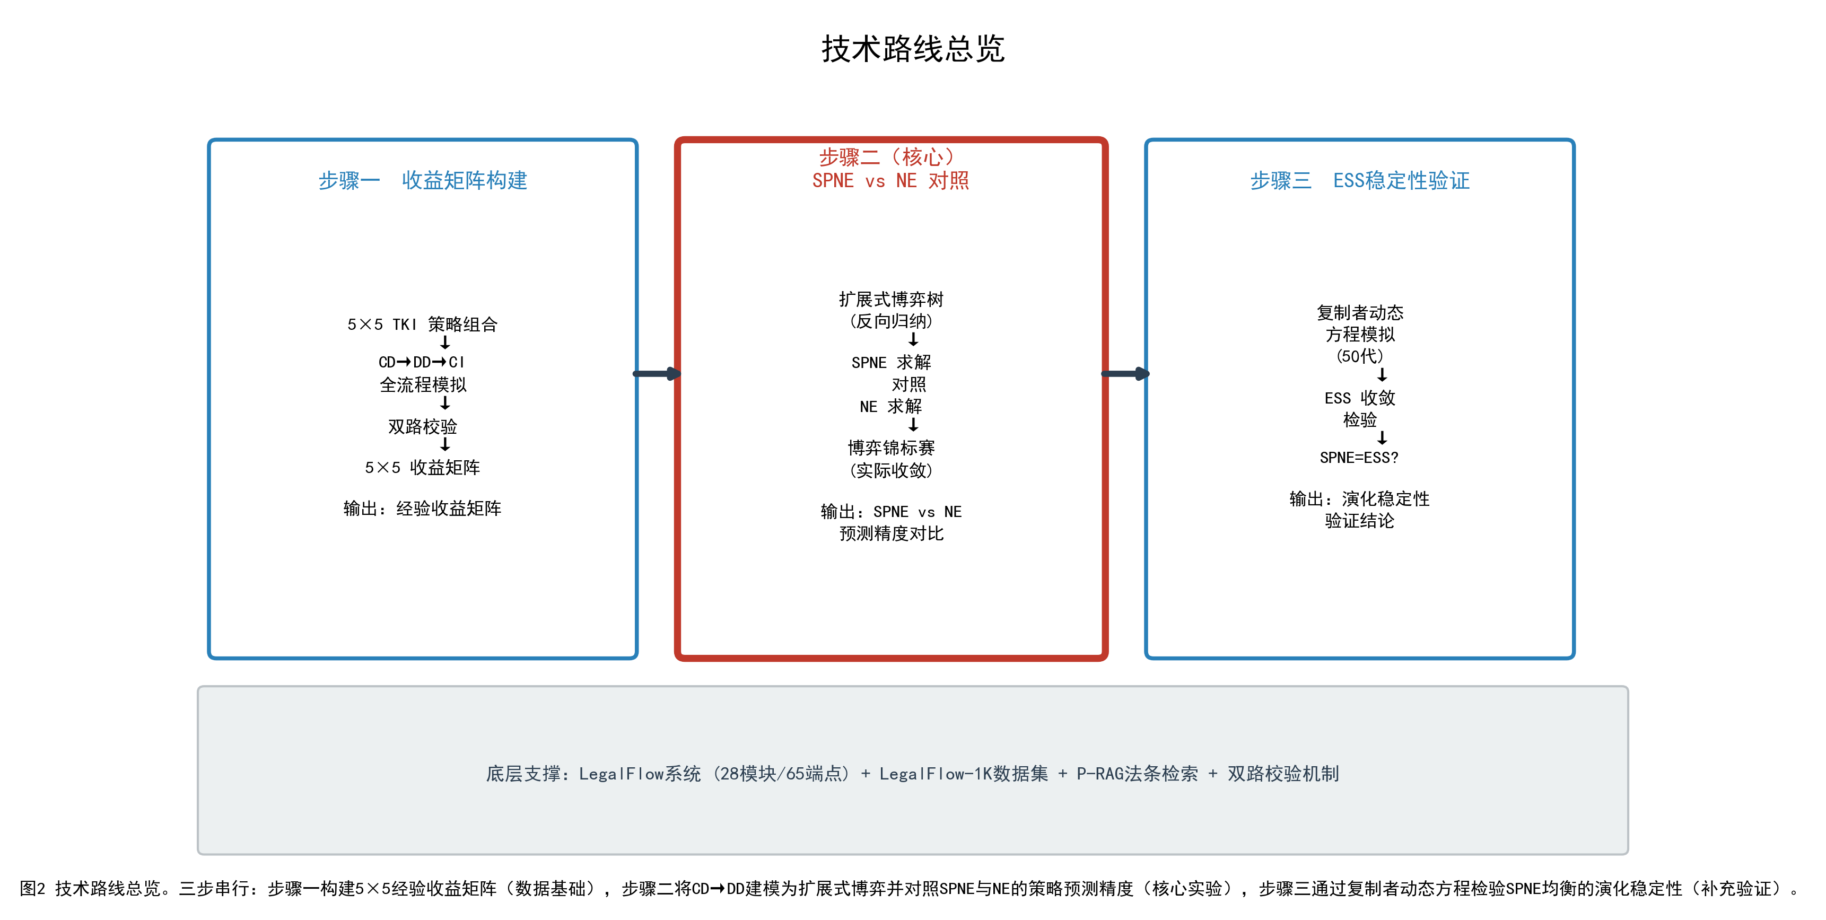
图3 技术路线总览
三步串行：步骤一构建5×5经验收益矩阵（数据基础），步骤二将CD→DD建模为扩展式博弈并对照SPNE与NE的策略预测精度（核心实验），步骤三通过复制者动态方程检验SPNE均衡的演化稳定性（补充验证）。
- 关键技术与数学形式化

3.1 扩展式博弈与子博弈精炼均衡

本研究的核心方法是将民事诉讼的起诉–答辩过程建模为扩展式博弈并求解SPNE，验证序贯建模相比静态建模的策略预测优势。

将CD→DD管道建模为两阶段序贯决策的扩展式博弈\mathcal{G} = (\mathcal{P}, H, \mathcal{A}, \iota, u)，其中 为参与人集合，H 为博弈历史集合，为行动人函数，u 为终端收益函数。本研究采用完美信息假设作为一阶近似——即被告在答辩阶段可观察原告的起诉策略类型。此假设在模拟法庭场景中合理（起诉状在答辩前已送达被告），但在真实诉讼中原告的完整证据策略可能存在私有信息，后续研究可扩展至贝叶斯博弈框架。博弈树结构如下：

第1阶段（CD）：原告选择起诉策略

第2阶段（DD）：被告观察起诉状后选择答辩策略
终端收益：CI阶段作为收益实现机制，法官基于双方策略组合裁判产生终端收益

子博弈精炼纳什均衡通过反向归纳法求解：

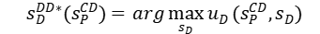(1)
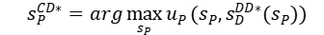(2)

例如，在一起民间借贷纠纷中，原告选择"竞争型"策略主张全额本息赔偿。在静态NE分析中，被告的最优响应可能同为"竞争型"——全面否认债务。但在SPNE分析中，被告观察到原告的强硬姿态和充分的借据证据后，通过反向归纳发现"妥协型"策略（承认本金、仅争议利息计算方式）的预期收益更高——因为全面否认在充分证据面前缺乏可信度，法官裁判支持原告的概率极高。这种"原告策略改变被告最优响应"的序贯效应，正是SPNE所捕捉而静态NE所遗漏的。

与正规形式NE的关键区别在于：SPNE通过反向归纳排除了不可信威胁，给出更精确的序贯策略预测。博弈树结构如图4所示。

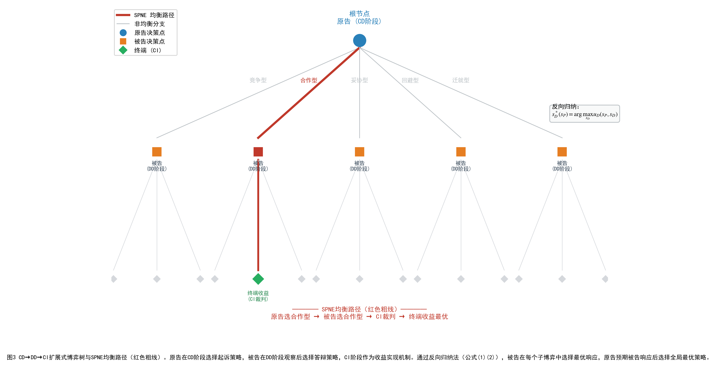

图4 CD→DD→CI扩展式博弈树与SPNE均衡路径（红色粗线）

原告在CD阶段选择起诉策略，被告在DD阶段观察后选择答辩策略，CI阶段作为收益实现机制。通过反向归纳法（公式(1)(2)），被告在每个子博弈中选择最优响应，原告预期被告响应后选择全局最优策略。

3.2 收益矩阵构建与双路校验

作为博弈分析的数据基础，系统维护一张5×5经验收益矩阵，该矩阵同时服务于步骤二（构建博弈树终端收益和正规形式博弈求解）和步骤三（作为演化适应度矩阵）。

将民事诉讼建模为双人正规形式博弈，其中参与人（原告、被告），策略集 对应TKI五策略。

收益函数定义为：
(3)
其中为原告胜率，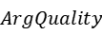为原告论证质量，为原告证据强度。为避免"LLM评分循环自证"的方法论缺陷，本系统采用LLM评分与规则指标双路校验机制：
- 原告胜率以ground truth诉请支持率为基准——即基于原始裁判文书中法院对各项诉讼请求的实际支持/驳回记录计算，定义为，LLM评分仅作为辅助参考，最终取加权融合；
- 论证质量（）通过规则指标校验，包括法条引用准确率（引用法条是否存在于法条数据库）、推理链完整性（是否覆盖构成要件的所有要素）；
- 证据强度（）以证据清单中各项证据与事实陈述的文本覆盖率（BM25得分）作为规则基准。当LLM评分与规则指标偏差超过阈值时触发人工复核。权重(0.5, 0.25, 0.25)参考诉讼实务中"胜负结果"对当事人效用的主导地位设定，后续将通过灵敏度分析验证权重选择的鲁棒性。先验收益基于Agent Mediation经验数据中的成功率、满意度、共识度和非诉转化率加权构建。

纯策略纳什均衡满足双方均无单方面偏离激励。系统同时通过支撑枚举法求解混合策略均衡，在5×5博弈规模下计算开销可忽略。收益矩阵如图5所示。

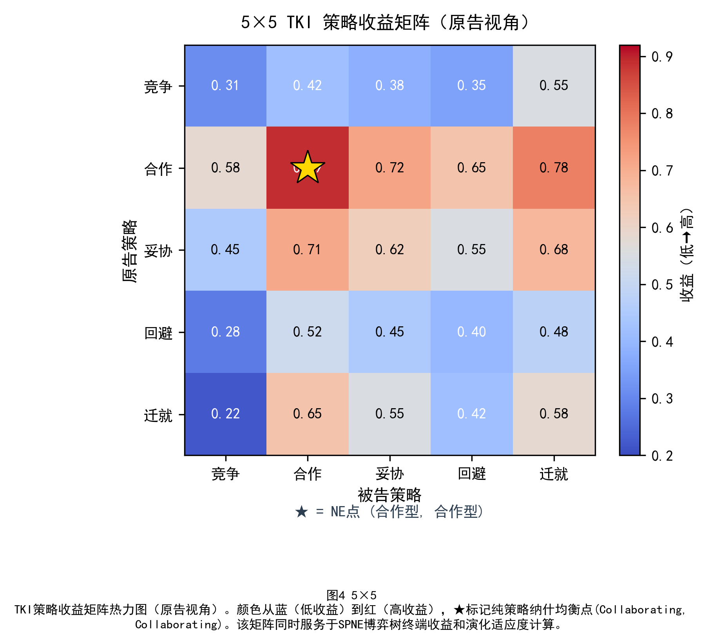

图5 5×5 TKI策略收益矩阵热力图（原告视角）

颜色从蓝（低收益）到红（高收益），★标记纯策略纳什均衡点(Collaborating, Collaborating)。该矩阵同时服务于SPNE博弈树终端收益和演化适应度计算。

策略进化通过三种方法实现：LLM反思式进化（智能体基于历史对局结果反思并调整策略）、最佳响应进化（选择对对手当前策略的数学最优响应）和虚拟博弈进化（基于对手历史策略频率的经验最优响应）。博弈锦标赛在每轮运行完整CD→DD→CI管道后更新收益矩阵，双方策略独立进化，直至收敛（近W=3轮均处于均衡状态）。

3.3 演化稳定性验证工具

本节提供对核心实验结论的群体层面稳定性检验工具。若步骤二中SPNE给出了不同于NE的策略预测，步骤三需进一步追问：该序贯均衡在群体层面是否稳定？
具体而言，将大量案件中当事人的策略选择建模为演化博弈系统。设种群中采用策略的比例为，策略的期望适应度为：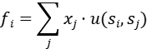 (4)
种群平均适应度为 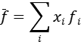

策略比例的演化遵循复制者动态方程：(5)

策略是演化稳定策略（ESS）当且仅当对任意突变策略：（i）；（ii）若等号成立，则。ESS的存在性保证了均衡在群体环境中对微小扰动的鲁棒性。

若步骤二的核心实验发现SPNE均衡点与步骤三的ESS不动点一致，则表明序贯均衡不仅在个体理性层面最优，而且在群体演化层面具有鲁棒性——这将为SPNE在法律AI中的应用提供从微观到宏观的双层理论支撑。需明确的是，本研究中的“演化动态”由复制者动态方程驱动，是基于经验收益矩阵的确定性数学模拟，而非LLM智能体在无约束交互中自发涌现的行为。

上述三步框架形成方法论闭环：步骤一的收益矩阵同时服务于步骤二（构建博弈树终端收益）和步骤三（演化适应度矩阵），步骤二的SPNE均衡结论由步骤三在群体层面进行稳定性检验。
- 实验方案

本研究围绕核心科学问题设计两步实验，在100条测试案件（覆盖民间借贷、交通事故、劳动争议三类案由，选取依据为它们在事实争议与法律适用复杂性上具有梯度差异）上系统验证。

（1）步骤一实验：SPNE vs NE对照实验（核心实验）

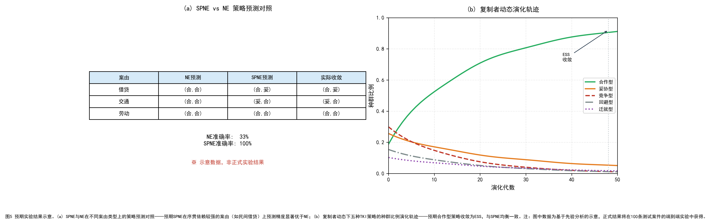

图6 预期实验结果示意
- SPNE与NE在不同案由类型上的策略对照——SPNE在序贯依赖较强的案由（如民间借贷）上预测精度显著优于NE；(b) 复制者动态下五种TKI策略的种群比例演化轨迹——合作型策略收敛为ESS，与SPNE均衡一致。

对5×5 TKI策略组合（竞争型、合作型、妥协型、回避型、迁就型）运行CD→DD→CI全流程模拟，获得25个终端收益，构建经验收益矩阵。在此基础上：第一，将CD→DD过程建模为扩展式博弈树，通过反向归纳法（公式(1)(2)）求解SPNE；第二，在正规形式下求解NE；第三，运行博弈锦标赛——每轮运行完整管道后更新收益矩阵，双方策略通过LLM反思、最佳响应和虚拟博弈三种机制独立进化，直至收敛（近W=3轮均处于均衡状态），获取LLM智能体的实际收敛策略。按案由分组比较SPNE预测、NE预测与实际收敛策略的一致性。

核心评测指标包括两项：

策略理性度（Strategy Rationality, SR）定义为智能体策略选择与理论最优响应的一致率，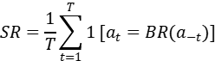；

均衡趋近率（Equilibrium Convergence Rate, ECR）定义为策略序列在窗口W轮内处于均衡的比例：ECR = \frac{1}{T - W + 1} \sum_{t=W}^{T} \mathbb{1}\bigl[\mathrm{window}(t,\, W) \subseteq \mathrm{EQ}\bigr], \quad W = 3

。

两项指标均基于博弈论求解器的理论最优响应计算，为规则性确定指标，不依赖LLM评分，不存在自评循环。

需说明的情况是，博弈锦标赛的收敛结果并非外部ground truth，而是系统内生的行为数据。本实验的核心目的是检验序贯建模（SPNE）相对于静态建模（NE）是否提供更高的解释力和预测精度——即方法论层面的比较。后续研究将引入真实律师标注的策略偏好数据作为外部校验。

同时，基于AgentMediation经验数据的预备分析已提供初步线索，5×5策略空间在先验收益矩阵下存在唯一纯策略NE点（合作型, 合作型），竞争策略下基于ground truth诉请支持率的成功率仅11%、合作策略达99%（此处"成功率"以原始裁判文书标注为基准，非LLM自评），表明TKI策略对结果具有显著非线性影响。正式的SPNE求解与NE的系统性对照比较将在100条测试案件的端到端实验中完成。

（2）步骤二实验：ESS稳定性验证（补充验证）

用步骤一获得的经验收益矩阵作为演化适应度矩阵，基于复制者动态方程（公式(4)(5)）模拟策略种群演化（初始均匀分布，50代）。

核心验证包括三方面：（i）策略种群是否收敛到ESS不动点；（ii）该ESS不动点是否与步骤一中SPNE的均衡策略一致——若一致，则表明序贯均衡不仅在个体层面最优，而且在群体层面具有演化稳定性；（iii）收敛速度与案由类型的关系——检验不同法律领域的策略演化是否呈现差异化模式。同时计算群体策略多样性指标（Shannon熵）追踪演化过程中的策略分布变化趋势。

此外，系统默认启用P-RAG渐进式检索增强以保障判决质量，后续可通过消融实验进一步量化其对法条召回率的边际贡献。

对于收益评估中涉及的主观评测维度（如论证流畅度、说理充分性），采用3.2节所述的双路校验机制——LLM评分仅用于难以规则化的主观维度，关键因变量均设有基于ground truth或确定性规则的独立校验指标，偏差超阈值时触发人工复核。
- 创新点总结

本研究的核心创新可归纳为以下两个方面，表1从六个维度展示了与现有代表性工作的系统性差异：
特性 | Agent Mediation | J1-ENVS | LegalFlow（本研究）
博弈模型 | 正规形式（静态） | 无 | 扩展式博弈（序贯）
均衡概念 | NE（事后分析） | 无 | SPNE + ESS验证
策略进化 | 无 | 无 | 锦标赛 + LLM反思
全流程诉讼 | 调解 | 独立环境 | CD→DD→CI完整管道
检索增强 | 无 | 无 | P-RAG渐进式检索
博弈论评测 | 4指标 | PFS + JUD | SR + ECR

表1与现有代表性工作的系统对比

创新点一（核心创新）：扩展式博弈视角下的多智能体诉讼策略预测方法。 据我们所知，本研究首次在LLM多智能体模拟法庭框架下将民事诉讼的起诉–答辩过程建模为扩展式博弈并求解SPNE，通过与传统NE的系统性对照实验揭示序贯建模的必要性和策略跨阶段传导机制。这一工作将Sun等人综述中指出的"博弈论嵌入LLM多智能体系统"（象限2×4交叉）应用到法律AI领域。进一步地，通过演化博弈理论中的复制者动态方程和ESS条件，在群体层面验证序贯均衡的演化稳定性，为SPNE的有效性提供了从个体到群体的双层实证支撑。

创新点二（方法论贡献）：面向法律AI的博弈论评测指标体系。 提出策略理性度（SR）和均衡趋近率（ECR）两项可计算的评测指标，为量化LLM智能体在法律博弈场景中的策略行为提供标准化工具。两项指标均基于博弈论求解器的理论最优响应计算，为规则性确定指标，不依赖LLM自评，有效规避了评分循环自证问题。
- 研究进度安排
阶段 | 时间 | 工作内容 | 预期成果
一 | 第1-3月 | 完善扩展式博弈引擎（SPNE反向归纳求解器优化、博弈树自动构建），开发复制者动态模拟器，数据集质量校验与人工抽检，端到端管道联调 | 博弈引擎v2.0 + 数据集v1.1
二 | 第4-7月 | 在1000条测试案件上运行核心对照实验（步骤一：收益矩阵构建 + SPNE vs NE对照 + 步骤完整实验数据二：ESS稳定性验证），完成博弈锦标赛全部轮次 | 完整实验数据
三 | 第8-10月 | 实验数据分析（按案由分组的均衡比较、演化收敛性分析），理论凝练，论文撰写 | 论文初稿（挂 arxiv预印本）
四 | 第11-12月 | 论文修改与投稿，系统开源准备，结题汇报 | 投稿 + 结题报告

表2研究进度安排
- 可行性分析

7.1技术可行性

系统核心模块已全部开发完成（28个功能Python模块、65个FastAPI端点），四角色智能体和CD→DD→CI管道已实现端到端贯通，支持多模型运行时切换，法条检索索引已构建就绪。

扩展式博弈的SPNE求解基于反向归纳法实现，在5×5策略空间下计算复杂度可控（博弈树共25个终端节点）。复制者动态方程的数值模拟为标准常微分方程求解，不涉及高性能计算需求。

7.2数据可行性

LegalFlow-1K数据集已构建完成，源自ClaimGen-CN真实判决书，其中CD场景数据直接来源于真实判决书，DD/CI场景数据基于规则引擎生成多角色对抗结构化衍生字段，后续阶段将结合人工校验和法律专家标注进一步提升质量。

7.3风险控制
- LLM API采用多供应商切换策略（DeepSeek-V3为主、GPT-4o为辅），降低单一供应商服务中断风险；
- 先验收益矩阵基于AgentMediation经验数据构建，减少博弈锦标赛冷启动成本；
- 收益评估采用双路校验机制——关键因变量（原告胜率、法条召回率、程序合规分）均设有基于ground truth或确定性规则的独立校验指标（诉请支持率按裁判文书原文计算、法条Recall按标准答案法条集计算、PFS按状态机必经步骤完成比例计算），LLM评分仅用于难以规则化的主观维度（论证流畅度、说理充分性），偏差超阈值触发人工复核。

7.4局限性与伦理声明

本研究存在以下局限性：
- 博弈建模采用完美信息假设作为一阶近似，真实诉讼中当事人存在私有信息，后续可扩展至贝叶斯博弈框架；
- 收益函数中的权重系数（公式(3)）基于经验设定，后续将通过灵敏度分析验证其鲁棒性，并根据实验情况进行相应权重调整。
- 伦理方面：ClaimGen-CN数据源自中国裁判文书网公开判决书，不涉及非公开个人信息；系统生成的判决仅用于学术研究和法学教育模拟，不构成法律意见，系统界面将明确标注"仅供研究参考"免责声明。
（四）预期结果
- 理论成果
- 通过1000条真实民事案件的系统性对照实验，实证验证SPNE相比传统NE在LLM多智能体模拟法庭中的策略预测优势，量化序贯建模在民间借贷、交通事故、劳动争议等不同案由类型上的预测精度差异，揭示策略跨阶段传导的具体机制；
- 通过复制者动态方程的数值模拟，验证SPNE均衡在群体层面的演化稳定性，回答"序贯均衡是否同时具备个体最优性和群体鲁棒性"这一理论问题，为扩展式博弈建模在法律AI领域的应用提供从微观到宏观的双层实证支撑。
- 系统成果
开源LegalFlow多智能体协同模拟法庭系统，包含扩展式博弈引擎（SPNE反向归纳求解器）、演化博弈模拟器（复制者动态）、四角色智能体协同管道（CD→DD→CI）、P-RAG渐进式法条检索模块，共计28个功能模块和65个FastAPI端点。
该系统可直接应用于三个场景：（1）法学教育——为法学院学生提供可重复的模拟法庭对抗训练环境，支持不同诉讼策略的效果对比与复盘分析；（2）诉讼策略辅助——律师可在系统中预演不同起诉/答辩策略组合，评估各策略下的预期收益，辅助制定诉讼方案；（3）司法政策研究——通过演化博弈模拟大量案件的策略分布演化趋势，为调解制度优化、诉讼成本分析等司法政策研究提供计算实验平台。
- 数据成果
LegalFlow-1K民事诉讼三场景结构化数据集（1000条案件，覆盖29种案由，按3:1:1划分训练/验证/测试集），为后续法律AI多智能体博弈研究和法学教育模拟训练提供标准化评测基准。
- 学术产出
投稿1篇论文，首选ICAIL（International Conference on AI and Law，AI与法律领域顶级会议）或AAMAS（International Conference on Autonomous Agents and Multi-Agent Systems，多智能体系统顶级会议），备选ACL/EMNLP Findings，定位为"扩展式博弈×LLM多智能体×法律AI"的交叉研究。
- 经费预算：
LLM API调用费2.5万元（其中核心实验约1.75万元、模型对比与调试约0.75万元，基于DeepSeek-V3约¥1/百万token、GPT-4o约¥60/百万token估算，预计总消耗约5亿token）、云计算资源1.2万元（用于本地嵌入模型部署与FAISS索引构建）、数据与工具0.5万元、学术交流0.8万元，合计5.0万元。

（五）申请人简历（不超过3000字）
（一）教育经历
本人高中就读于安徽省安庆市第一中学。我的母校作为陈乔年、陈延年的母校，具有深厚的红色文化传统。在校期间，我在扎实完成基础学科学习的同时，逐步形成了关注国家发展与社会问题的意识，尤其对制度运行与社会治理问题产生了持续兴趣，这也在很大程度上影响了我后续专业方向的选择。
2023年进入北京理工大学法学院（明德书院）学习法学专业以来，我在“延安根、军工魂、领军人”的育人理念引导下，系统夯实法学理论基础，并主动拓展法学与科技领域的交叉视野。在专业课程学习中，我不仅注重基础知识的系统掌握，也逐步转向以问题为导向的学习方式，围绕数字时代法律问题开展延伸阅读与思考。本科前五学期平均成绩为91.9，专业排名2/44，位列前5%，整体学业表现稳定。
在能力培养方面，我高度重视学术语言能力训练，具备较为扎实的英文文献阅读与基础学术表达能力。同时，在思想政治与组织实践方面，我始终以更高标准要求自身，现为中共预备党员，曾获校级优秀团员、优秀学生干部等荣誉，现任共青团北京理工大学明德书院委员会学生副书记，在参与学生工作与思想引领过程中不断提升综合素养，使自身发展与国家需求保持一致。
（二）曾参与的科技活动或项目
在本科阶段的学习过程中，我逐步将研究兴趣聚焦于数字技术发展背景下的法律规制问题，并围绕这一方向持续参与科研训练与项目实践。在大创项目层面，我系统参与了多项以现实问题为导向的法学研究，研究主题涵盖涉外仲裁合同效力认定、技术移民制度设计、算法决策中的隐性就业歧视规制、网络不正当竞争行为界定以及“直播带货”模式下的消费者权益保护等。这些研究围绕数字经济与社会治理中的关键议题展开，使我在文献检索、研究综述、规范分析以及问题结构化表达等方面积累了较为系统的训练经验，也逐步形成了从现实问题出发提炼法学问题的基本能力。
除法学领域的科研训练外，我还主动参与工程实践，加入北京理工大学无人驾驶方程式车队并长期承担组织与运营管理工作。在车队持续备赛与技术迭代过程中，我深度参与团队运行与赛事组织协同，所在队伍在中国大学生无人驾驶方程式大赛中连续两年获得全国二等奖。通过长期参与这一比赛项目，我对人工智能与自动化系统的实际运行逻辑形成了更加系统的认识，也更加清晰地意识到技术快速发展对既有法律规则体系所提出的挑战，从而进一步强化了从法律视角研究科技发展问题的学术兴趣。
此外，我还积极参与模拟法庭、辩论赛及创新创业项目等多类型实践活动，在不同情境中持续提升问题分析能力、逻辑表达能力及团队协作能力。这些实践经历虽形式各异，但共同指向对复杂现实问题的系统性理解，也为我后续开展更深入科研探索提供了多维支撑。
（三）本科学业成绩和获得奖励情况（如论文、专利、奖项等，高中期间获得全国性学科竞赛奖项也可列出）
在本科阶段，我始终保持较高水平的学习投入与稳定的学业表现，前五学期平均成绩91.9，专业排名2/44，整体处于年级前列。扎实的学业基础为我参与各类高水平竞赛与科研活动提供了重要支撑。
在学科竞赛方面，我在不同类型竞赛中均取得一定成果。在科技与工程实践类竞赛中，依托无人驾驶方程式车队项目，我连续两年获得中国大学生无人驾驶方程式大赛全国二等奖；在法学专业竞赛中，我参与莱顿-塞琳国际航空法模拟法庭竞赛并获得全国三等奖，同时在区域性法学辩论赛事中获得北京市级奖项，体现出较强的法律分析与论证能力。在语言与学术能力方面，我在全国大学生英语翻译大赛、《英语世界》杯翻译大赛及英语阅读大赛中均获得国家级奖项，反映出较为扎实的学术语言基础与跨文化表达能力。
在创新创业类竞赛中，我参与的项目在“挑战杯”首都大学生创业计划竞赛中获得特等奖，并在中国国际大学生创新大赛中获得北京赛区二等奖及三等奖。相关项目围绕人工智能与实际应用场景展开，在实践中不断深化我对技术发展路径及其社会影响的理解。此外，我还在校级“世纪杯”竞赛及权益提案大赛、时事论坛等综合类活动中取得多项成绩，从不同侧面体现出较为全面的发展状态。
在社会实践方面，我参与“寻红色育人路，讲北理报国事”等主题实践项目并获得校级一等奖，通过实地调研与理论结合，加深了对国家治理体系与法治实践的理解，也进一步强化了将学术研究与现实问题相结合的意识。总体而言，上述学业成绩与竞赛成果相互支撑，体现出我在法学基础、科研潜力及跨学科探索方面的持续积累。
在校成绩
最新专业排名情况 | 前5%

四、申请者承诺

- 项目组主要成员、合作单位信息真实、完整、有效，项目组主要成员、合作单位知晓并同意参与项目研究。
- 申请项目如获资助，确保在规定时间内提交完成签字、盖章手续的申请书和任务书。
- 本项目研究内容未获其他项目经费支持。
- 遵守北京市自然科学基金的有关管理规定，保证研究工作时间，认真开展研究工作。
- 项目经费按照《北京市自然科学基金项目经费管理办法》及依托单位相关管理规定执行。
项目申请者（签字）：

2026 年 4 月 14 日

五、单位审查意见
我单位已按照北京市自然科学基金相关规定对申请人及主要成员的资格和申请书内容进行了审查，申请人及主要成员符合项目申请条件，且该项目未重复立项。
我单位保证在项目获得资助后将做到以下几点：
⑴保证在研究计划实施所需的人力、物力和工作时间等方面给予支持。
⑵严格遵守北京市自然科学基金有关资助项目管理、财务管理等各项规定。
⑶督促项目负责人和本单位项目管理部门，按北京市自然科学基金的相关规定，及时报送有关材料。

单位负责人（签字或签章）： 单位（公章）：

年 月 日

